# 第九章D 电场力做功与电势差的关系

你知道吗？地球表面带有电荷！在寻常的日子里，平坦的旷野或海洋上，在地球表面附近每升高1m，电势将升高100V，如图9-15所示。你能根据此信息，推断电荷从高空运动到地面，电场力做多少功呢？

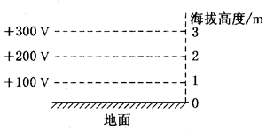

**图9-15**

本节我们将深入研究有关电场力做功与电势差的关系以及如何利用等势面描述电场线问题。

## 一、电场力做功与电势差的关系

在上一节中，我们将电场力做功与重力做功进行类比，电场中的电荷具有能量——电势能。电荷在电场中移动，电场力会对电荷做功，使电荷的电势能发生改变。现在，我们进一步定量地研究电场力对电荷做功与电荷电势能变化的关系。

### 大家谈

重力做功与重力势能变化在数值上有何关系？

设有一个电场强度为*E*的匀强电场，沿着不同的路径把检验正电荷*q*从A点移动到B点，如图9-16所示，电场力做了多少功呢？

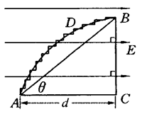

**图9-16**

先沿直线把*q*从A点移到B点，*q*所受的电场力*F*＝*qE*，电场力所做的功为

*W*＝*Fs*cos*θ*·AB＝*qE*·*d*。

再沿折线ACB把*q*从A点移到B点，在线段AC上电场力所做的功*W*1＝*qE*·*d*，在线段CB上，由于移动方向跟电场力垂直，电场力不做功，*W*2＝0。在整个移动过程中电场力所做的功*W*＝*W*1＋*W*2，所以

*W*＝*qE*·*d*。

再沿任意曲线ADB把电荷*q*从A点移到B点。我们用许多个跟电场力垂直和跟电场力平行的短线段所组成的折线来代替曲线ADB，凡是沿垂直于电场力方向的短线段移动*q*时，电场力都不做功；凡是沿平行于电场力方向的短线段移动*q*时，电场力都做功，而这些短线段的长度之和等于AC，因此，电场力所做的功

*W*＝*qE*·*d*。

可见，不论沿什么路径把*q*从A点移到B点，电场力所做的功都是*qE*·*d*。

我们可以得到这样的结论：**电场中的电荷从一个位置移动到另一个位置，电场力所做的功跟电荷移动的路径无关，只跟电荷的起始位置和终点位置有关**。这个结论与重力场中重力做功的规律相似。这个规律虽然是从匀强电场中推导出来的，对非匀强电场也适用。

在图9-16中，正电荷*q*在A点的电势能是*qφ*A，在B点的电势能是*qφ*B。设*φ*A＞*φ*B，把正电荷*q*从A点移到B点时，*q*的电势能减少了*qφ*A－*qφ*B，类似重力场，电势能的减少等于电场力做的正功，所以正电荷从A点移到B点时电场力做的正功为

*W*＝*qφ*A－*qφ*B＝*q*（*φ*A－*φ*B）＝*qU*AB。

如果把正电荷从B点移到A点，电场力做负功，功的大小仍然等*qU*AB。

所以，在电场中A、B两点间移动电荷时，**电场力做的功等于电量*q*和这两点间电势差*U*AB的乘积**，即

*W*＝*qU*AB。

式中电量*q*用库（C）作单位，电势差*U*AB用伏（V）作单位，电场力做的功*W*用焦（J）作单位。运用这个公式时，电荷量*q*、电势差*U*都可以取绝对值，至于功的正负，可以从电荷的正负、电荷在电场中所受的电场力方向和移动方向来判断。

【示例1】电场中有A、B两点，已知电势*φ*A＝300 V，*φ*B＝200 V。带电粒子的电荷量*q*＝4×10-6 C。把带电粒子从A点移到B点，电场力做了多少功？做的是正功还是负功？带电粒子的电势能是增加了还是减少了？

【解答】A、B两点间的电势差

*U*AB＝*φ*A－*φ*B＝（300－200）V＝100 V；

由于*q*＝4×10-6 C，电场力做的功为

*W*AB＝*qU*AB＝4×10-6×100 J＝4×10-4 J。

正电荷从电势高处向电势低处移动时，电场力做正功，电势能减小。

电场力做功的过程是电势能和其他形式的能相互转化的过程，电场力做了多少功，就有多少电势能和其他形式的能发生相互转化。

## 二、等势面

电荷在电场中沿垂直于电场线方向移动时，电场力不做功，电荷的电势能不发生变化，说明电场中这些点的电势相等。**电场中电势相同的各点构成的面**，叫做**等势面**，在等势面上移动电荷时，电场力不做功。

在同一等势面上任何两点间移动电荷时电场力不做功，因为假如电场力做了功，电势能就会发生变化，电场在这两点的电势就不等，就不是在一个等势面上了。等势面一定跟电场线垂直，否则电场强度就有一个沿着等势面的分量，在等势面上移动电荷电场力就要做功了。

在电场中常用等势面表示电势的高低。沿着电场线方向移动正电荷，电场力做正功，正电荷的电势能减少，电荷从电势高的地方移向电势低的地方。所以，沿着电场线的方向，电势越来越低。可见，电场线不但跟等势面垂直，而且总是由电势较高的等势面指向电势较低的等势面。

图9-17中虚线所示，是几种常见电场的等势面，在画电场线和等势面时，相邻的等势面间的电势差一般是相等的，匀强电场中的等势面彼此平行、分布均匀。

**图9-17**

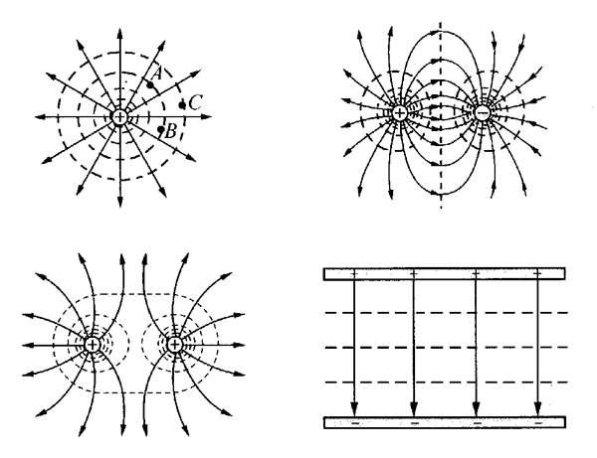

### 点击

电场线和等势面都是用来描绘电场分布的。由于测量电势比测量场强容易，所以在研究电场形态时，常常先测绘出等势面的形状和分布，再绘出电场线的分布。

### 自主活动

某电场的等势面如图9-18所示，试画出经过A、B、C三点的电场线的大致分布。

**图9-18**

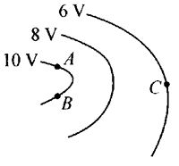

### 大家谈

有人说：“等势面总是和电场线方向垂直。”这种说法对吗？为什么？

## 三、［学生实验］用DIS描绘电场的等势线

【实验目的】

用描迹法画出电场中一个平面上的等势线。

【实验器材】

DIS（数字信息系统）、木板、白纸、复写纸、导电纸、图钉若干、电池、电键、圆柱形电极两个。

【实验原理】

用DIS的电压传感器探测等势点，用描迹法把等势点连接成等势线。

【实验步骤】

1．安装实验装置

如图9-19所示，在一块平整的木板上，依次铺放白纸、复写纸、导电纸。导电纸有导电物质的一面向上，用图钉将它们固定好。在导电纸上放两个与它接触良好的圆柱形电极，电极A与电源的正极相连作为“正电荷”，电极B与电源的负极相连作为“负电荷”。两个电极之间的距离约为10cm，电压为4～6V。将两探针通过电压传感器连接到数据采集器的输入口，点击“实验单”中的“电压测量”，开始实验。

**图9-19**

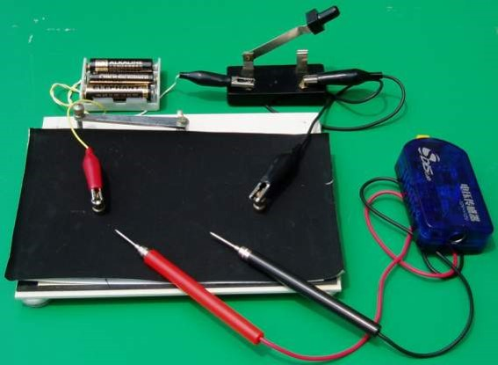

2．实验测量

（1）选择基准点

先将两个电极的位置压印在白纸上，然后在两电极的连线上，选取间距大致相等的5个点作为基准点，并用探针把它们的位置压印在白纸上。

（2）探测等势点

将两个探针分别拿在左、右手中，用左手中的探针跟导电纸上的某一基准点接触，然后用右手中的探针在导电纸平面上找若干个与基准点的电势差为零的点，用探针把这些点一一压印在白纸上。照这样的方法，在每个基准点的两侧，各探测出五个等势点，每个等势点大约相距1cm。

（3）画等势线

**图9-20**

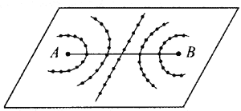

取出白纸，根据五组等势点画出五条平滑的曲线，它们就是等势线（图9-20）。

### 自主活动

想一想，能不能根据这些等势线在白纸上画出两个异种电荷的电场线？画画看。

### 自主活动

根据图9-15，画出地球表面附近电场的电场线，判断地球表面带电的电性。